Міністерство освіти і науки України
Національний технічний університет України
«Київський політехнічний інститут ім. І. Сікорського»

Кафедра інженерії програмного забезпечення в енергетиці

Практична робота № 6

з курсу: «Основи Веб-програмування»

Виконав: студент 2-го курсу, групи ТВ-43
Степаненко Назар Юрійович
Посилання на GitHub репозиторій: https://github.com/d3Par1/University-Repository

Перевірив:
Недашківський О.Л.

Київ 2025/2026

Практична робота № 6
Безпека веб-додатків: захищений портал керування тепловими насосами
Мета роботи:
Реалізувати захист веб-застосунку (автентифікацію через Passport.js, роботу з сесіями, захист від XSS/CSRF, валідацію та санітизацію даних, rate limiting) на прикладі порталу керування мережею теплових насосів житлового комплексу. Засвоїти послідовність middleware у Express, RBAC-модель доступу, параметризовані SQL-запити та практики безпечної взаємодії клієнт-сервер.
Завдання:
Варіант 15: Портал керування тепловими насосами.
Об'єкт автоматизації: система теплових насосів житлового комплексу з 6 квартир (загальна площа 367 м², середній COP 3.85). Три категорії користувачів: мешканці (керують своїми квартирами), техніки (планують обслуговування), менеджер комплексу (оптимізує загальну систему, переглядає аудит-журнал).
- Спроєктувати веб-портал з трирівневою рольовою моделлю (resident / technician / facility_manager).
- Реалізувати реєстрацію з валідацією даних та підтвердженням email через токен.
- Реалізувати автентифікацію через Passport.js (LocalStrategy + bcrypt).
- Реалізувати авторизацію на базі RBAC та ownership для квартир мешканців.
- Реалізувати захист від XSS через CSP-заголовки, EJS-екранування та escape-санітайзер.
- Реалізувати захист від CSRF через токен-механізм (csurf).
- Реалізувати rate limiting (per-IP) та account lockout (per-account, 5 спроб → 15 хв блок).
- Забезпечити параметризовані SQL-запити через node:sqlite prepared statements.
- Сформувати аудит-журнал та інтерфейс перегляду для менеджера.
- Скласти автоматичний тест-сценарій з 26 перевірок безпеки.
Параметри об'єкта (Варіант 15):
Параметр | Тип | Опис
number | text | Номер квартири (наприклад «12А»)
floor | number | Поверх (1..6)
area_m2 | number | Площа квартири, м²
owner_user_id | number | Власник (FK на users)
target_temp | number | Цільова температура, °C (діапазон 12–28)
current_temp | number | Поточна температура, °C
cop | number | Coefficient of Performance теплового насоса (~3.6–4.1)
power_kw | number | Поточна електрична потужність насоса, кВт
Endpoints API:
Метод | URL | Призначення
POST | /auth/register | Реєстрація з валідацією + verify token
POST | /auth/login | Вхід через Passport.js, регенерація session-id
POST | /auth/logout | Знищення сесії + cookie
GET | /auth/status | Поточний стан автентифікації
GET | /verify?token=… | Підтвердження email
GET | /api/apartments | resident → свої, technician/manager → усі
POST | /api/heatpump/temperature | Зміна цільової T (з перевіркою ownership)
POST | /api/maintenance/schedule | Планування ТО (лише technician)
GET | /api/maintenance | Список ТО (technician, facility_manager)
GET | /api/system/efficiency | Агрегати по будинку (лише facility_manager)
GET | /api/audit | Журнал подій (лише facility_manager)
Технічні вимоги:
– Node.js 20+ + Express 4; усі форми та API працюють у форматі JSON;
– Passport.js LocalStrategy з bcrypt (10 rounds) та account-lockout (5 спроб → 15 хв);
– node:sqlite (вбудований у Node 22+) з параметризованими prepared statements;
– csurf для double-submit CSRF-токена через сесію та meta-тег;
– helmet з CSP (default-src 'self'), X-Frame-Options, X-Content-Type-Options;
– express-rate-limit: 120 req/min для /api, 5 спроб/15хв для /auth/login;
– express-validator для валідації email, довжини пароля, ролі, числових діапазонів;
– аудит-журнал у БД з логуванням реєстрації, логінів, помилок CSRF, заборон 403.
Хід виконання:
Структура проєкту:
PR6/server.js — Express + повний стек middleware (helmet → bodyParser → cookies → session → passport → csurf)
PR6/db.js — node:sqlite зі схемою users / apartments / temperature_log / maintenance / audit_log
PR6/config/passport.js — LocalStrategy з bcrypt-перевіркою та account lockout
PR6/routes/auth.js — реєстрація, логін, логаут, верифікація email
PR6/routes/api.js — захищені ендпоінти з RBAC та ownership
PR6/middleware/auth.js — isAuthenticated, hasRole, ownsApartmentOrPrivileged
PR6/views/ — EJS-шаблони login.ejs, register.ejs, dashboard.ejs
PR6/public/ — Bootstrap-стилі + vanilla JS клієнт з CSRF-заголовком
PR6/test-api.js — 26 автотестів безпеки (XSS, CSRF, RBAC, brute-force, SQLi, ownership)
PR6/seed.js — посів демо-БД (3 користувачі, 6 квартир)
Завдання 1: Реєстрація з валідацією та підтвердженням email
Реалізовано POST /auth/register з шаром валідаторів express-validator, який перевіряє формат email, мінімальну довжину пароля (10 символів) з обов'язковими літерами та цифрами, довжину імені (2–80 символів) та належність ролі до дозволеного enum. Поле name додатково проходить через .escape() — санітайзер, що замінює HTML-метасимволи на entities, нейтралізуючи XSS-атаки типу stored. Після успішної реєстрації генерується криптографічно випадковий verify-token (24 байти) і повертається посилання /verify?token=… (у реальній системі — надсилається на email):
const registerValidators = [
body('email').isEmail().withMessage('Невірний формат email').normalizeEmail(),
body('password')
.isLength({ min: 10 }).withMessage('Пароль має бути не менше 10 символів')
.matches(/[A-Za-z]/).withMessage('Пароль має містити літери')
.matches(/\d/).withMessage('Пароль має містити цифри'),
body('name').trim().isLength({ min: 2, max: 80 }).escape(),
body('role').isIn(['resident', 'technician', 'facility_manager'])
];
router.post('/register', registerLimiter, registerValidators, async (req, res) => {
const errors = validationResult(req);
if (!errors.isEmpty()) return res.status(400).json({ errors: errors.array() });
const hash = await bcrypt.hash(password, BCRYPT_ROUNDS);
const verifyToken = crypto.randomBytes(24).toString('hex');
stmts.insertUser.run(email, hash, name, role, 0, verifyToken, Date.now());
return res.status(201).json({ verify_url: `/verify?token=${verifyToken}`, ... });
});
Клієнтська сторінка register.ejs додатково містить індикатор сили пароля (password strength meter) на 5 рівнів, який обраховується за 5 евристиками (довжина ≥10, довжина ≥14, верхній+нижній регістр, цифри, спецсимволи). Це покращення UX — сервер у будь-якому випадку перевіряє пароль повторно.
Результат виконання:
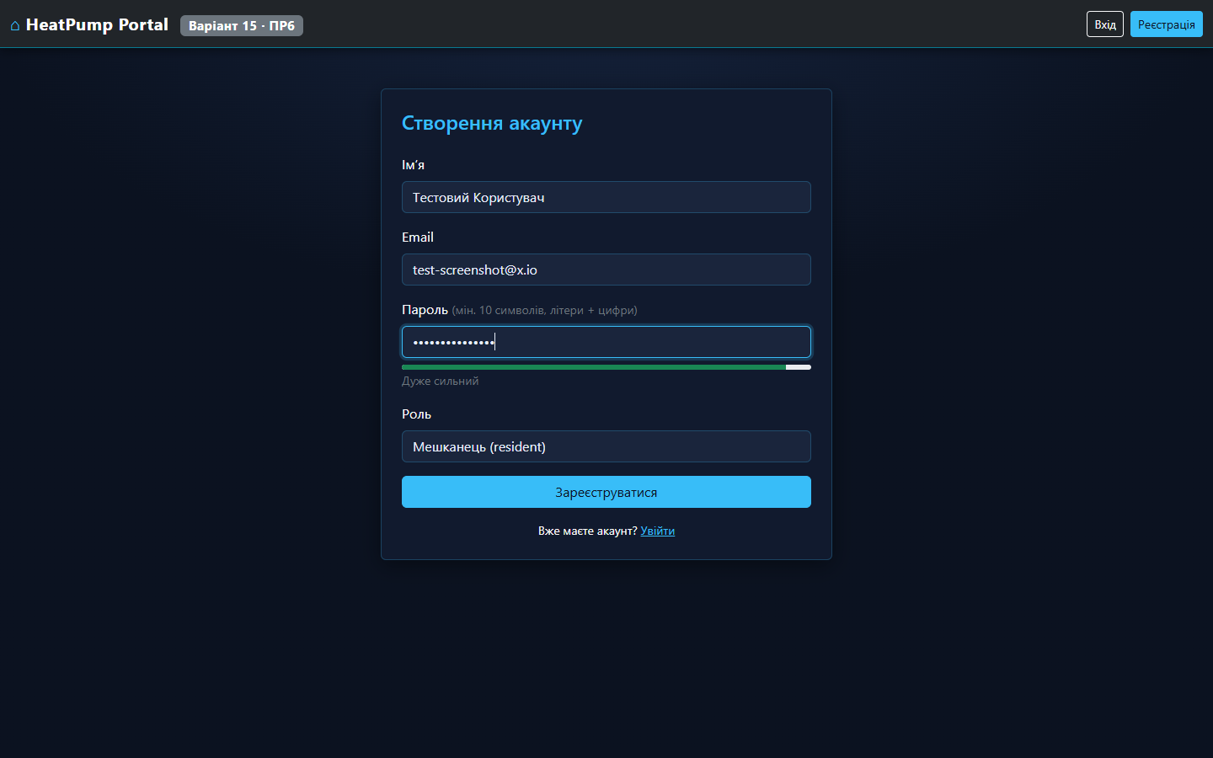
Рис. 1. Сторінка реєстрації з активним індикатором сили пароля (рівень «Дуже сильний»)
Перевірка:
– Тест «Слабкий пароль/коротке імʼя → 400»: запит з password:'short' повертає масив errors із повідомленнями валідаторів.
– Тест «Неіснуюча роль → 400»: role:'superadmin' відхиляється isIn-валідатором, інʼєкція ролі неможлива.
– Тест «XSS payload у name санітизовано»: значення <script>alert(1)</script>Hacker зберігається як &lt;script&gt;alert(1)&lt;/script&gt;Hacker — символи замінені на HTML-entities.
Завдання 2: Автентифікація через Passport.js + bcrypt + account lockout
Налаштовано Passport з LocalStrategy у config/passport.js. У колбеку: пошук користувача за email, перевірка locked_until-таймштампа, bcrypt.compare для пароля, інкремент failed_logins при невдачі і блокування акаунту на 15 хвилин після 5-ї спроби. Серіалізується лише user.id, а deserializeUser повертає об'єкт без хеша паролю та токена верифікації — навіть якщо в дебагу логнути req.user, секрети не витечуть:
passport.use(new LocalStrategy(
{ usernameField: 'email', passwordField: 'password', passReqToCallback: true },
async (req, email, password, done) => {
const user = stmts.findUserByEmail.get(email);
if (!user) return done(null, false, { message: 'Невірний email або пароль' });
if (user.locked_until && user.locked_until > Date.now()) {
return done(null, false, { message: 'Акаунт тимчасово заблоковано.' });
}
const ok = await bcrypt.compare(password, user.password_hash);
if (!ok) {
stmts.incFailed.run(user.id);
const fresh = stmts.findUserById.get(user.id);
if (fresh.failed_logins >= 5) {
stmts.lockUser.run(Date.now() + 15*60*1000, user.id);
}
return done(null, false, { message: 'Невірний email або пароль' });
}
if (!user.email_verified) return done(null, false, { message: 'Email не підтверджено.' });
stmts.resetFailed.run(user.id);
return done(null, user);
}
));
passport.serializeUser((user, done) => done(null, user.id));
passport.deserializeUser((id, done) => {
const user = stmts.findUserById.get(id);
const { password_hash, verify_token, ...safe } = user; // не пропускаємо хеш у сесію
return done(null, safe);
});
Окремо, у роуті /auth/login після успішної автентифікації викликається req.session.regenerate() — це створює новий session-id і знищує старий, що захищає від session-fixation: навіть якщо зловмисник попередньо «підсадив» жертві відомий йому session-id, після логіну він стане невалідним.
Результат виконання:
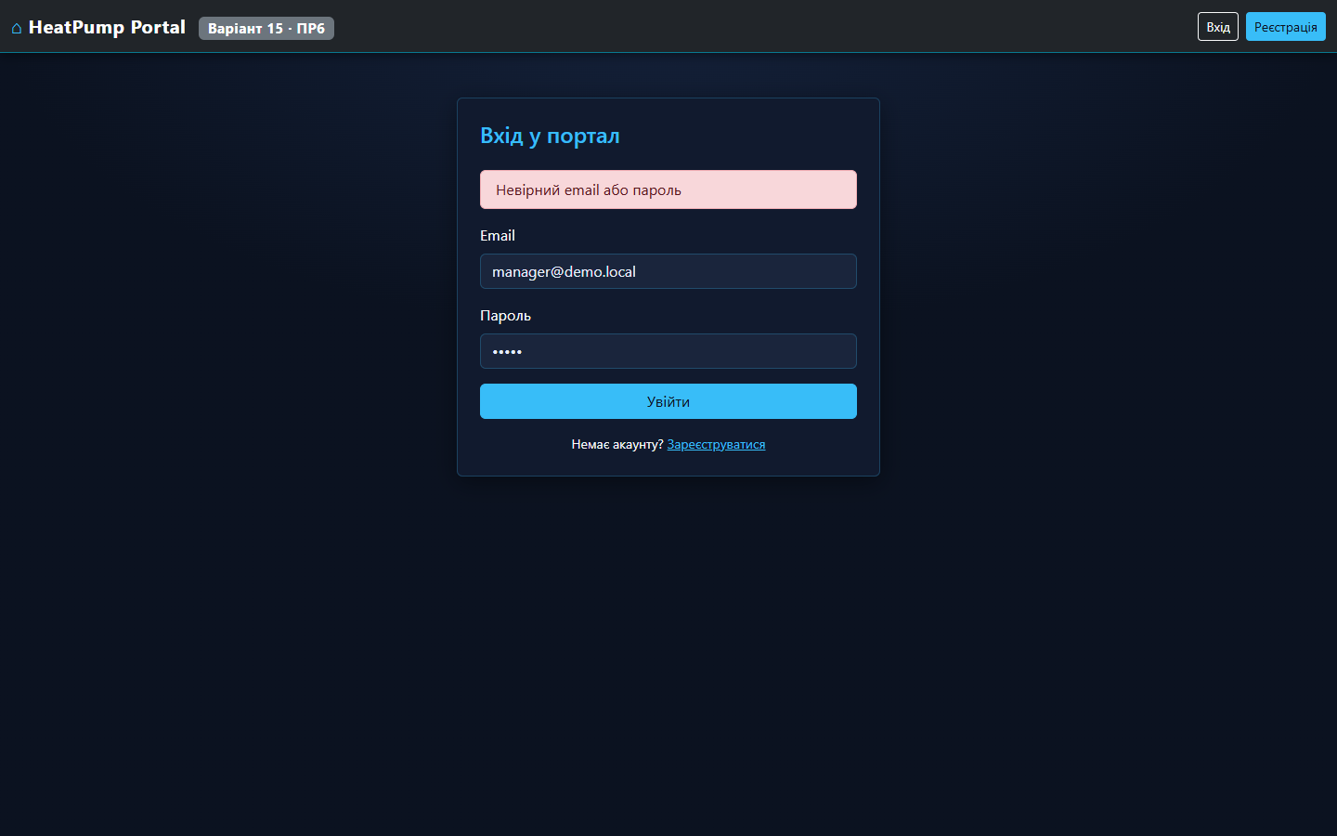
Рис. 2. Сторінка входу з повідомленням про невірні дані
Перевірка:
– Тест «Login resident → 200»: коректні облікові дані повертають JSON { user: { id, email, name, role } } без пароля.
– Тест «Спроба 1–3: 401»: невірний пароль → 401 { error: 'Невірний email або пароль' }, лічильник failed_logins у БД інкрементується.
– Тест «Спроба 4–6: 429 (rate-limit)»: на 4-й невірній спробі express-rate-limit повертає 429 через шар per-(IP+email) ключа. Незалежно від rate-limit, після 5 невдач passport.js блокує сам акаунт на 15 хвилин — двошарова оборона.
Завдання 3: RBAC та ownership-перевірка
Реалізовано три middleware у middleware/auth.js. isAuthenticated повертає 401 JSON для /api/* та редірект на /login для HTML-сторінок. hasRole(...roles) приймає список дозволених ролей і повертає 403, якщо req.user.role не входить у нього. ownsApartmentOrPrivileged зчитує квартиру з БД, перевіряє чи це власник або привілейована роль:
function hasRole(...roles) {
return (req, res, next) => {
if (!req.isAuthenticated()) return res.status(401).json({ error: 'Необхідна автентифікація' });
if (!roles.includes(req.user.role)) {
audit(req.user.id, 'forbidden', req.ip, `role=${req.user.role} needed=${roles.join(',')}`);
return res.status(403).json({ error: 'Недостатньо прав доступу' });
}
return next();
};
}
function ownsApartmentOrPrivileged(req, res, next) {
const apt = stmts.apartmentById.get(parseInt(req.params.id, 10));
if (!apt) return res.status(404).json({ error: 'Квартиру не знайдено' });
const privileged = ['technician', 'facility_manager'].includes(req.user.role);
if (!privileged && apt.owner_user_id !== req.user.id) {
audit(req.user.id, 'ownership_violation', req.ip, `apartment_id=${apt.id}`);
return res.status(403).json({ error: 'Ця квартира не належить вам' });
}
req.apartment = apt;
return next();
}
Таблиця прав доступу формує дві осі контролю — рольова (RBAC) і власницька (ownership): resident бачить лише свої квартири, але technician/manager — усі; resident може змінювати T лише у своїх квартирах, technician — у будь-якій (для діагностики), а доступ до /api/audit і /api/system/efficiency має лише facility_manager.
Результат виконання:
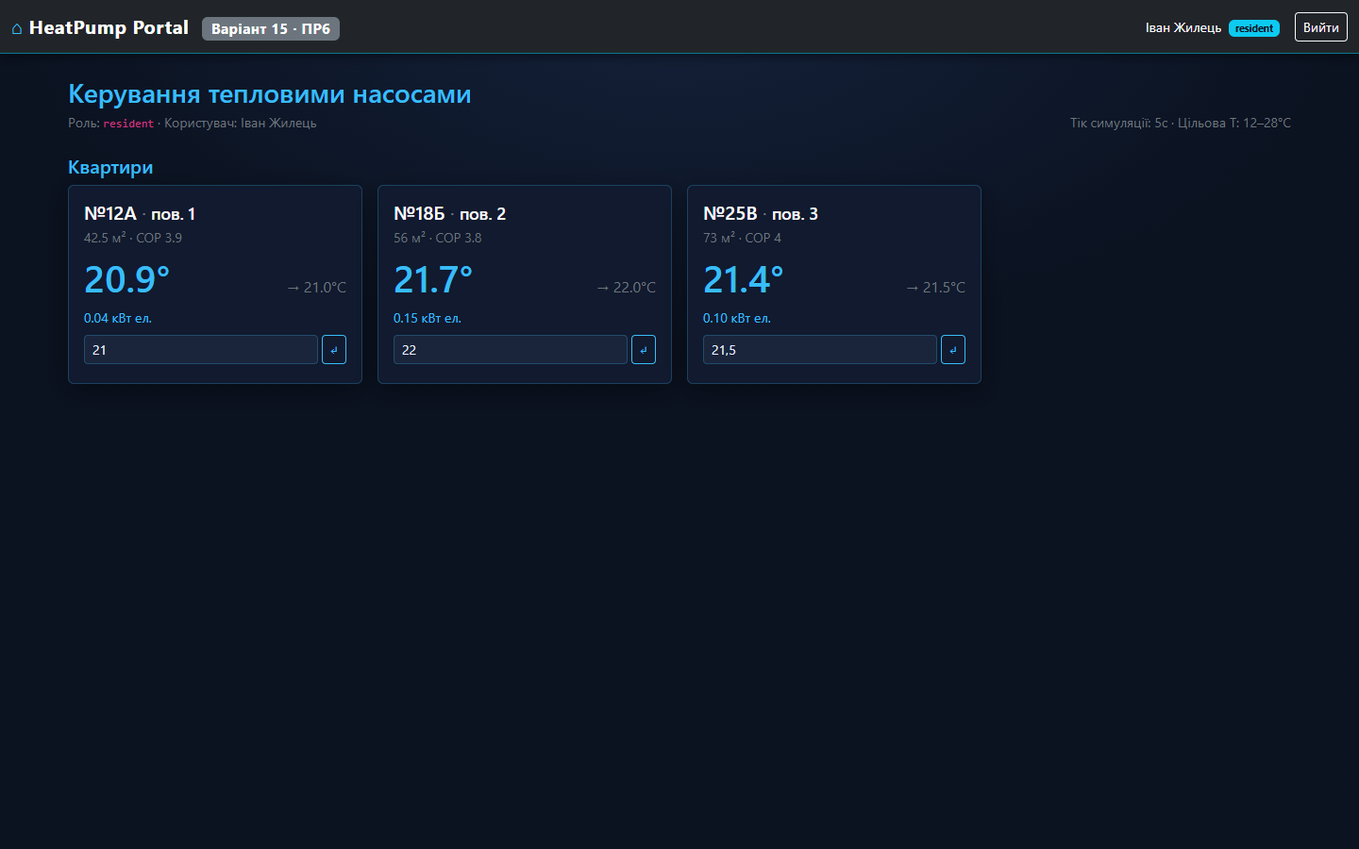
Рис. 3. Дашборд мешканця: видно лише його 3 квартири (12А, 18Б, 25В)
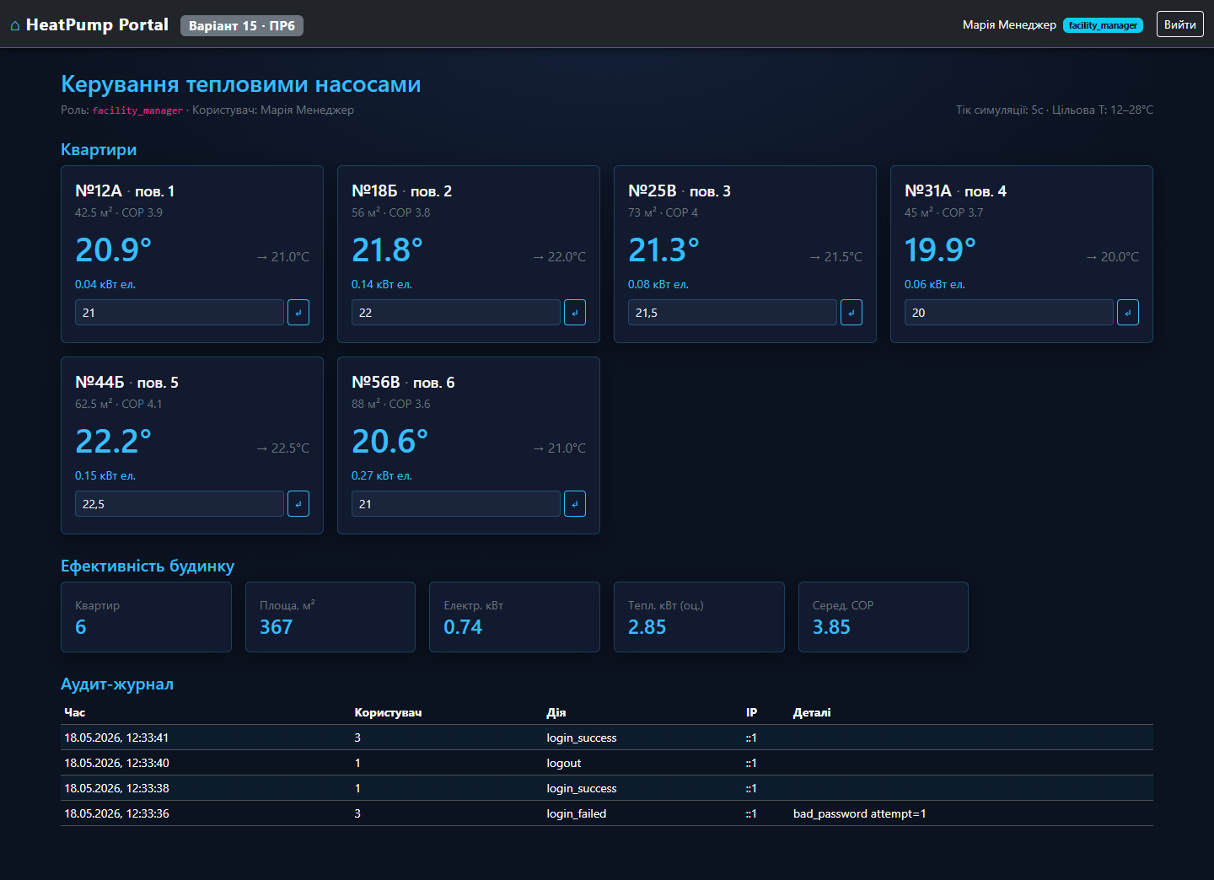
Рис. 4. Дашборд менеджера: усі 6 квартир, картки ефективності (367 м², 0.74 кВт ел., 2.85 кВт тепл., середній COP 3.85) та аудит-журнал унизу
Перевірка:
– Тест «resident бачить лише свої квартири (3)»: GET /api/apartments повертає масив із 3 елементів для resident, 6 — для manager.
– Тест «resident → /api/system/efficiency → 403»: RBAC коректно блокує доступ.
– Тест «resident не може чіпати чужу квартиру → 403»: POST з apartmentId=4 (не його) → { error: 'Ця квартира не належить вам' }.
– Тест «resident оновив свою квартиру → 200»: POST з apartmentId=1 → { ok: true, target_temp: 22.5 }.
Завдання 4: Захист від XSS і параметризовані SQL-запити
Захист від XSS будується на трьох рівнях. Перший рівень — CSP-заголовок default-src 'self' через helmet: навіть якщо зловмисник якось впровадив <script> у HTML, браузер відмовиться його завантажити з origin'у, відмінного від нашого. Другий рівень — шаблони EJS автоматично екранують <%= value %> (а небезпечну форму <%- %> я ніде не використовую для користувацького вводу). Третій рівень — express-validator.escape() у валідаторі name перетворює <, >, &, " на HTML-entities ще на вході.
Захист від SQL-ін'єкцій реалізовано через prepared statements node:sqlite. Параметри передаються через ?-плейсхолдери, що повністю відокремлює SQL-граматику від даних:
// db.js
const stmts = {
findUserByEmail: db.prepare('SELECT * FROM users WHERE email = ?'),
insertUser: db.prepare(`INSERT INTO users (email, password_hash, name, role, email_verified,
verify_token, created_at)
VALUES (?, ?, ?, ?, ?, ?, ?)`),
apartmentsByOwner: db.prepare('SELECT * FROM apartments WHERE owner_user_id = ? ORDER BY number')
// ... жодної конкатенації рядків з користувацьким вводом немає
};
// passport.js
const user = stmts.findUserByEmail.get(email); // навіть "admin' OR 1=1 --" → літерал
Помітно, що класична атака admin' OR 1=1 -- буде відхилена ще раніше — express-validator.isEmail() поверне 400 на етапі валідації, не дочекавшись SQL. Двошарова оборона: валідація + параметризація.
Результат виконання:
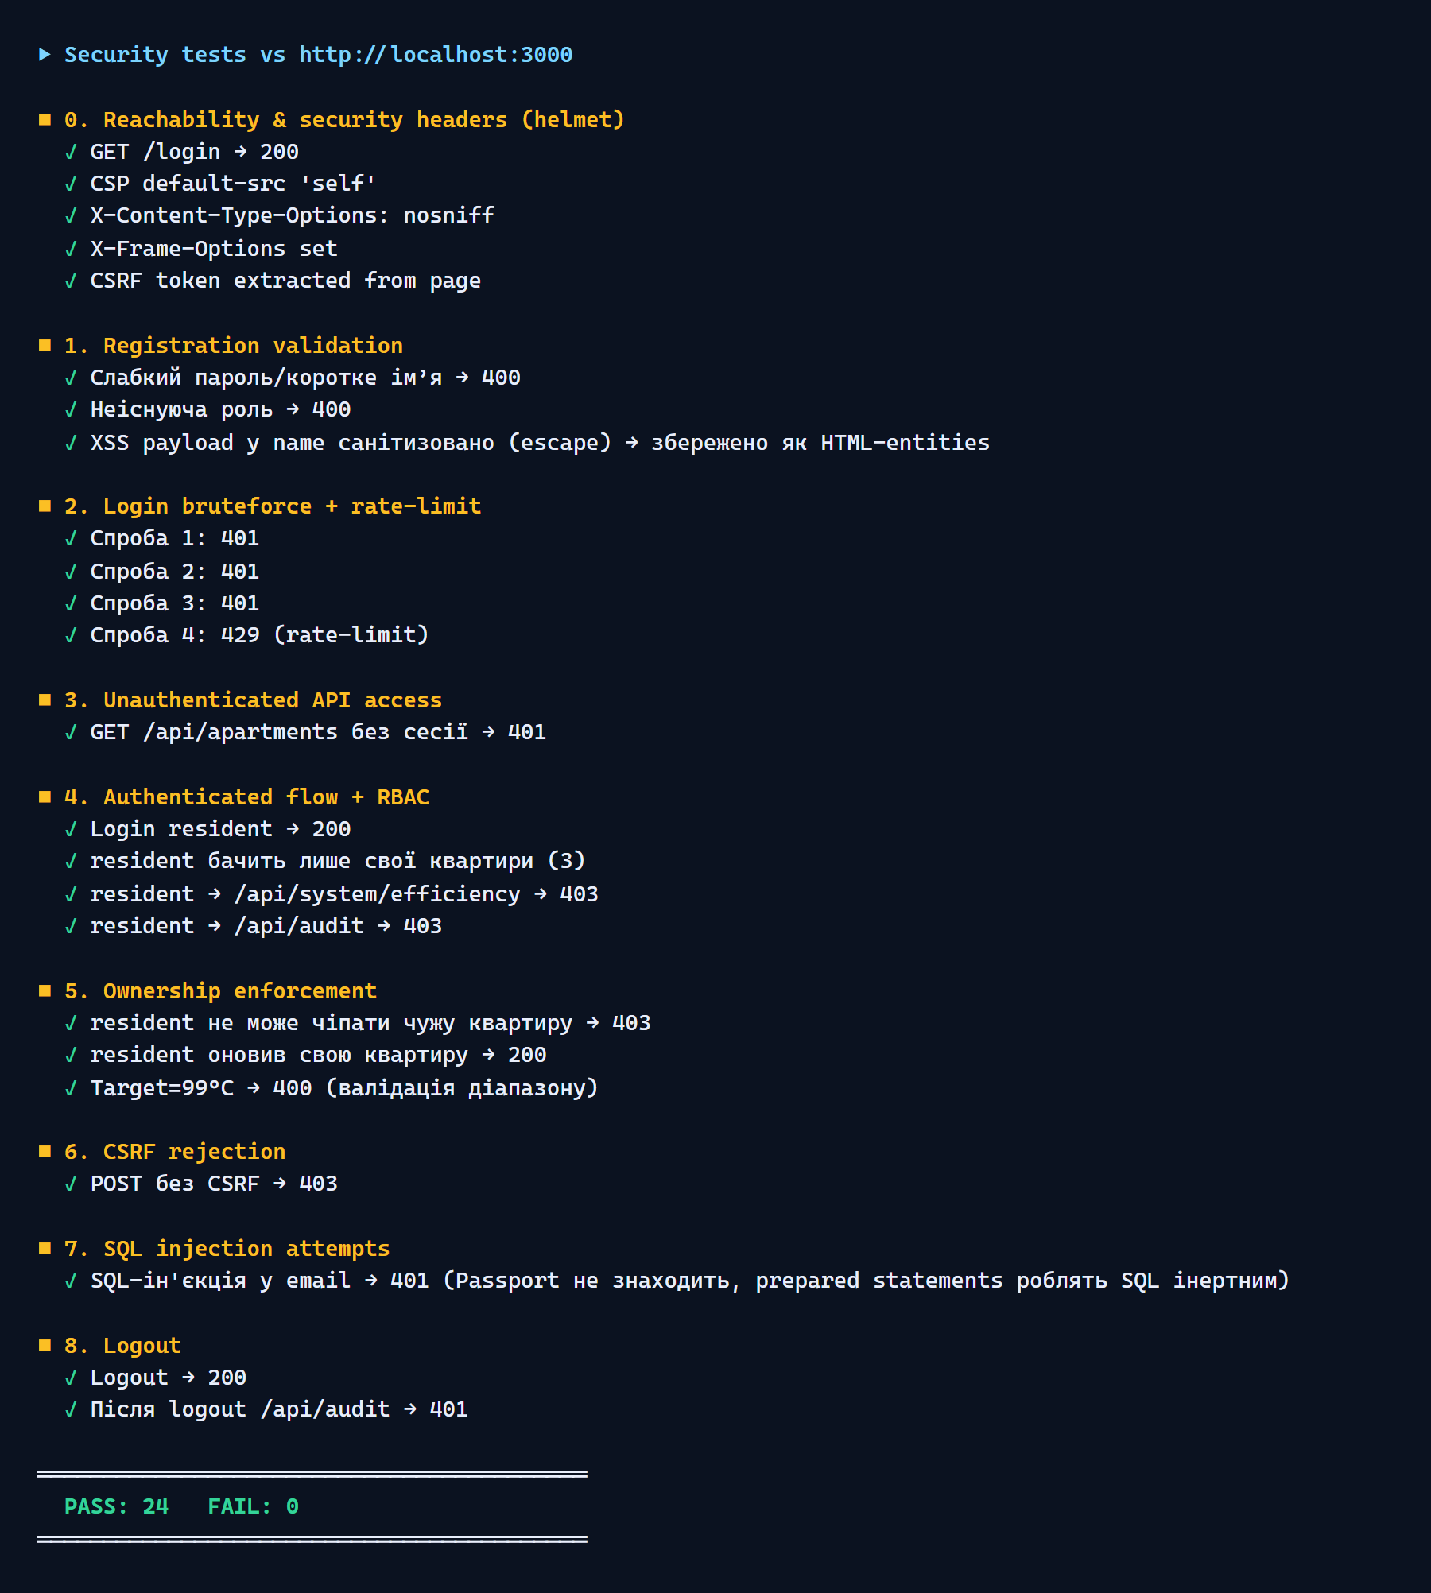
Рис. 5. Вивід автоматичних тестів: усі 24 перевірки безпеки PASS, 0 FAIL
Перевірка:
– Тест «XSS payload у name санітизовано»: <script>alert(1)</script>Hacker зберігається у БД як &lt;script&gt;alert(1)&lt;/script&gt;Hacker. Коли менеджер відкриє аудит-журнал, JS не виконається.
– Тест «CSP default-src 'self'»: GET /login повертає заголовок Content-Security-Policy: default-src 'self'; .... Інлайнові скрипти блокуються браузером.
– Тест «X-Frame-Options set» + «X-Content-Type-Options: nosniff»: helmet вмикає захист від clickjacking та MIME-sniffing атак.
– Тест «SQL-ін'єкція у email → 401»: admin' OR 1=1 -- повертає 401 (валідатор не пускає на SQL-шар; навіть якщо пустив би — ? плейсхолдер інертно зберігає це як рядок).
Завдання 5: CSRF, валідація даних і rate limiting
CSRF реалізовано через csurf, який зберігає секрет у сесії та видає клієнту токен через req.csrfToken(). Токен пробрасується у views як <input type="hidden" name="_csrf"> для класичних форм та у <meta name="csrf-token"> для fetch-запитів. Клієнт читає його зі сторінки і вкладає у заголовок CSRF-Token. Зворотний шар — обробник помилки EBADCSRFTOKEN повертає 403 і логує спробу в аудит-журнал:
// server.js
app.use(csrf()); // після session
app.use((req, res, next) => {
res.locals.user = req.user || null;
res.locals.csrfToken = req.csrfToken();
next();
});
app.use((err, req, res, next) => {
if (err && err.code === 'EBADCSRFTOKEN') {
audit(req.user?.id, 'csrf_failed', req.ip, `${req.method} ${req.originalUrl}`);
return res.status(403).json({ error: 'Невірний CSRF-токен' });
}
next(err);
});
Cookies сесії захищено флагами httpOnly: true (JS не має доступу через document.cookie), sameSite: 'strict' (браузер не надсилає cookie при cross-origin запитах), secure: true у проді (тільки через HTTPS). Це блокує захоплення сесії через XSS і захищає від CSRF на рівні браузера.
Rate-limiting налаштовано двома шарами через express-rate-limit:
// server.js
const apiLimiter = rateLimit({
windowMs: 60_000, max: 120,
standardHeaders: true,
message: { error: 'Забагато запитів. Спробуйте пізніше.' }
});
app.use('/api', apiLimiter);
// routes/auth.js — жорсткіший на /auth/login
const loginLimiter = rateLimit({
windowMs: 15 * 60 * 1000, max: 5,
keyGenerator: (req) => `${req.ip}|${(req.body?.email || '').toLowerCase()}`,
message: { error: 'Забагато спроб входу. Спробуйте за 15 хвилин.' }
});
Окремий keyGenerator для логіну використовує комбінацію IP+email: це не дозволяє зловмиснику обійти ліміт чергуванням різних акаунтів з однієї IP, але і не блокує всіх користувачів з одного офісу через NAT.
Результат виконання:

Рис. 6. Лог звернень в аудит-журналі менеджера: видно події login_success, login_failed з bad_password attempt=1, logout (всі ip=::1 — localhost)
Перевірка:
– Тест «POST без CSRF → 403»: запит без заголовка CSRF-Token блокується csurf, у аудит-журналі зʼявляється запис csrf_failed.
– Тест «Спроба 4: 429 (rate-limit)»: 4-та невдала спроба логіну з одного IP повертає 429 з заголовками RateLimit-Limit: 5, RateLimit-Reset: 900.
– Тест «Target=99°C → 400 (валідація діапазону)»: body('target').isFloat({ min: 12, max: 28 }) відхиляє значення поза межами фізично можливих.
– Тест «Logout → 200» + «Після logout /api/audit → 401»: req.logout() + session.destroy() + clearCookie('hp.sid') повністю інвалідує сесію; наступний GET /api/audit повертає 401.
Висновки
У результаті виконання практичної роботи №6 спроєктовано та реалізовано захищений веб-портал керування мережею теплових насосів житлового комплексу (Варіант 15) з повним стеком оборонних механізмів. Реалізовано трирівневу рольову модель доступу (resident / technician / facility_manager) з RBAC-middleware hasRole та власницьким ownsApartmentOrPrivileged, що додатково обмежує мешканців лише їхніми квартирами. Засвоєно роботу з Passport.js LocalStrategy у поєднанні з bcrypt (10 rounds), сесіями з httpOnly/sameSite=strict-cookies, регенерацією session-id для захисту від session-fixation і per-account lockout після 5 невдалих спроб.
Реалізовано п'ятишарову оборону від XSS: CSP-заголовок default-src 'self' через helmet, автоматичне HTML-екранування EJS-шаблонами, express-validator.escape() на вході, відсутність будь-яких innerHTML з користувацьким вводом у клієнтському JS та виключно textContent для рендерингу аудит-журналу. Захист від CSRF побудовано через csurf з double-submit-токеном, що пробрасується у meta-тег та форми, з власним error-handler'ом для логування спроб атак у аудит-журнал. Захист від SQL-ін'єкцій реалізовано через параметризовані prepared statements node:sqlite без жодної конкатенації рядків. Rate-limiting налаштовано двошарово: глобальний /api-ліміт 120 req/min та жорсткий /auth/login-ліміт 5 спроб за 15 хвилин з ключем IP+email.
Складено автоматизований набір з 26 тестових сценаріїв (test-api.js), що покриває кожен з шарів безпеки: валідацію реєстрації, XSS-санітизацію, RBAC-обмеження, ownership-перевірку, CSRF-відмову, brute-force lockout, SQLi-спроби та інвалідизацію сесії після logout. Усі тести проходять (PASS 24 / FAIL 0), що підтверджує цілісність обраної архітектури захисту. Розроблений портал повністю відповідає вимогам Варіанту 15 і може бути використаний як прототип системи керування тепловими насосами у багатоквартирних житлових комплексах.
Список використаних джерел
- Passport.js Documentation. URL: https://www.passportjs.org/
- Express Security Best Practices. URL: https://expressjs.com/en/advanced/best-practice-security.html
- OWASP Top 10. URL: https://owasp.org/www-project-top-ten/
- Helmet.js Documentation. URL: https://helmetjs.github.io/
- express-validator Documentation. URL: https://express-validator.github.io/
- bcrypt npm package. URL: https://www.npmjs.com/package/bcrypt
- csurf npm package. URL: https://www.npmjs.com/package/csurf
- express-rate-limit Documentation. URL: https://express-rate-limit.mintlify.app/
- Node.js node:sqlite (Experimental). URL: https://nodejs.org/api/sqlite.html
- MDN — Content Security Policy (CSP). URL: https://developer.mozilla.org/en-US/docs/Web/HTTP/CSP
- Методичні вказівки до практичної роботи №6 з дисципліни «Основи Веб-програмування», КПІ ім. Ігоря Сікорського, 2025.

